Задание SQL

USE Test

-- 1. Вывести менеджеров у которых имеется номер телефона

Select * from dbo.Managers Where Phone Is Not Null;

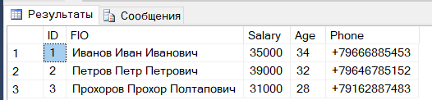

--2. Вывести кол-во продаж за 20 июня 2021

Select Count(*) as 'Количество продаж за 2021-08-22'

from Sells

Where [Date] = '2021-08-22'

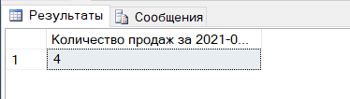

--3. Вывести среднюю сумму продажи с товаром 'Фанера'

Select Name, Cost as 'Цена за штуку', Count(*) as 'Всего продано', SUM(Sells.[Sum]) as 'На сколько продано', AVG(Sells.[Sum]) as 'Ср.сумма'

from Product

Join Sells on Product.ID=Sells.ID_Prod

Where Name='Фанера'

Group BY Name,Cost;

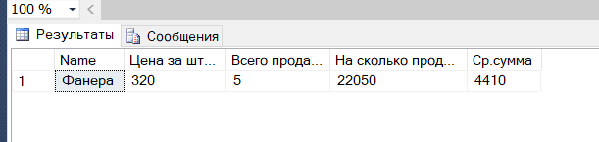

--4. Вывести фамилии менеджеров и общую сумму продаж для каждого с товаром 'ОСБ'

Select FIO, Product.Name, SUM(Sells.[Sum]) as ‘Общая сумма’

from Managers

Join Sells on Managers.ID=Sells.ID_Manag

Join Product on Sells.ID_Prod=Product.ID

Where Product.Name = 'ОСБ'

Group By FIO,Product.Name

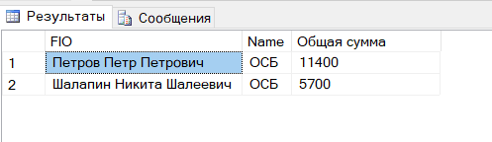

-- 5. Вывести менеджера и товар, который продали 22 августа 2021

Select Managers.FIO as 'Менеджер', Product.Name as 'Название продукта', [Count], [Sum], [Date]

from dbo.Sells

Join Managers on Sells.ID_Manag = Managers.ID

Join Product on Sells.ID_Prod = Product.ID

Where [Date]='2021-08-22'

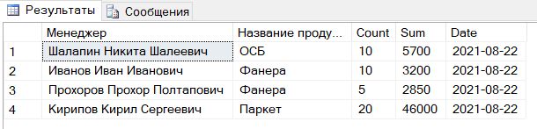

--6. Вывести все товары, у которых в названии имеется 'Фанера' и цена не ниже 1750

Select *

from Product

Where Name Like '%Фанера%' AND Cost < 1750

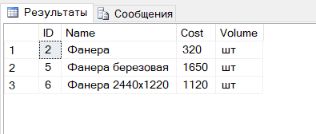

--7. Вывести историю продаж товаров, группируя по месяцу продажи и наименованию товара

Select Product.Name, MONTH([Date]) as 'Месяц продажи'

from Sells

join Product on Sells.ID_Prod = Product.ID

Group By MONTH([Date]),Product.Name

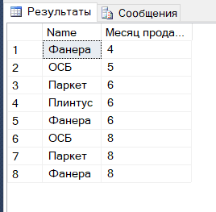

--8. Вывести количество повторяющихся значений и сами значения из таблицы 'Товары', где количество повторений больше 1.

Insert into Product values ('ОСБ-3 плита 2500*1250*6', 5430, 'шт'),('ОСБ-3 плита 2500*1250*6', 5430, 'шт'),('ОСБ-3 плита 2500*1250*6', 5430, 'шт')

SELECT Name, count(*) AS duplicate_count

FROM Product

Group By Name

Having Count(*)>1

Union

SELECT Cast(Cost as varchar) , count(*) AS duplicate_count

FROM Product

Group By Cost

Having Count(*)>1

Union

SELECT Volume, count(*) AS duplicate_count

FROM Product

Group By Volume

Having Count(*)>1

